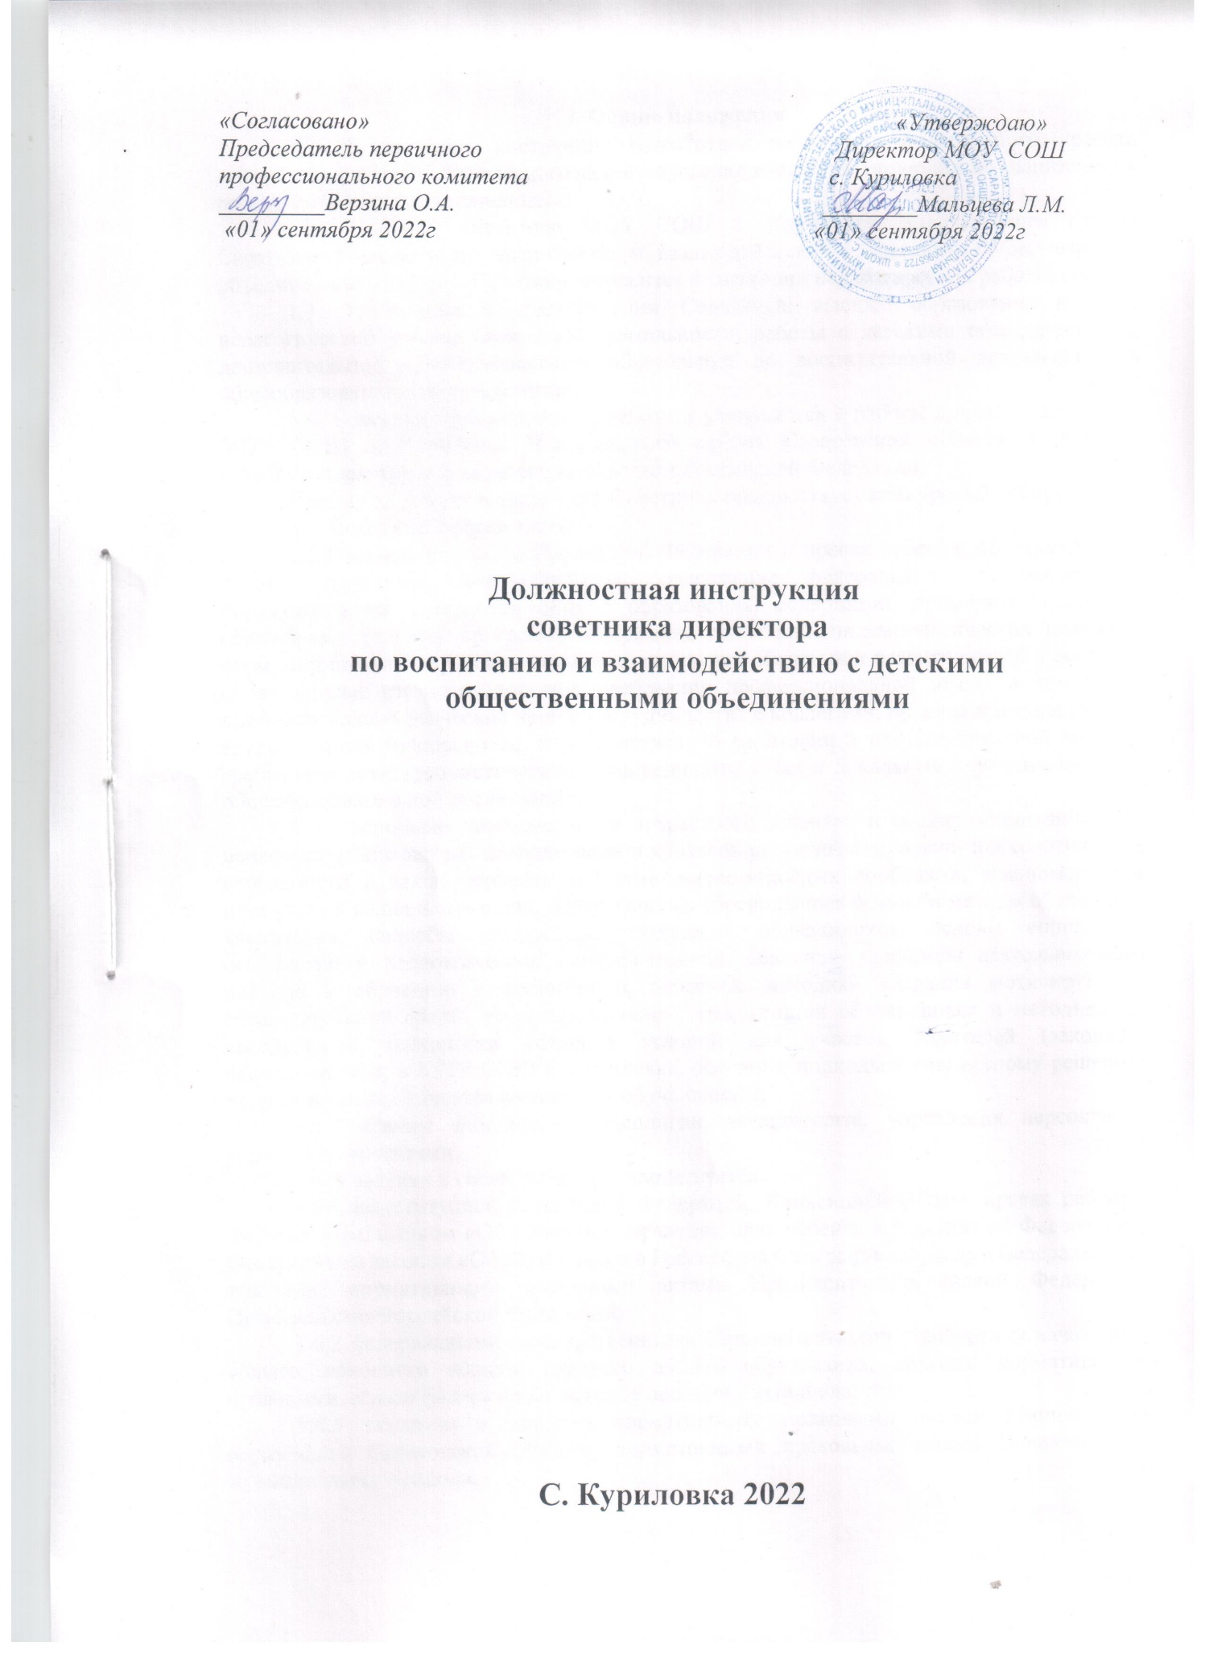

**I. Общие положения**

1.1. Должностная инструкция разработана на период федерального проекта «Навигаторы детства», нацеленного на формирование института советников по воспитанию и работе с детскими объединениями.

1.2. Советник директора МОУ СОШ с. Куриловка Новоузенского района Саратовской области по воспитанию и взаимодействию с детскими общественными объединениями (далее – Советник) относится к категории педагогических работников.

1.3. Требования к квалификации Советника: высшее образование и опыт педагогической работы (вожатской деятельности, работы с детскими объединениями), дополнительное профессиональное образование по воспитательной деятельности в общеобразовательной организации.

1.4. Советник принимается на работу и увольняется с работы приказом директора МОУ СОШ с. Куриловка Новоузенского района Саратовской области в порядке, установленном трудовым законодательством Российской Федерации.

Приему на работу в должности Советника предшествует конкурсный отбор.

1.5. Советник должен знать:

1.5.1 законодательство Российской Федерации о правах ребенка, об образовании, основы трудового законодательства, содержание федеральных государственных образовательных стандартов общего образования, содержание примерных основных общеобразовательных программ, содержание санитарно-эпидемиологических правил и норм, нормативные правовые акты по организации обучения и развития детей с особыми образовательными потребностями, требования профессиональной этики, в том числе профессионально-этические нормы сотрудничества с коллегами, правила и нормы охраны труда, техники безопасности, производственной санитарии и противопожарной защиты, требования антитеррористической защищенности, устав и локальные нормативные акты общеобразовательной организации;

1.5.2 основные закономерности возрастного развития и социализации личности, психологические законы периодизации и кризисов развития, социально- психологические особенности и закономерности развития детско-взрослых сообществ, закономерности поведения в социальных сетях, педагогически обоснованные формы и методы обучения и воспитания, способы организации поведения обучающихся, основы социальной психологии и педагогической конфликтологии, основные принципы деятельностного подхода к обучению и воспитанию, основные методики создания мотивирующей образовательной среды, основные причины дезадаптации обучающихся и методики их преодоления, технологии создания условий для участия родителей (законных представителей) в МОУ СОШ с. Куриловка, основные подходы к совместному решению задач повышения качества воспитания обучающихся;

1.5.3 основы экономики, социологии, менеджмента, управления персоналом, управления проектами.

1.6. Советник в своей работе руководствуется:

1.6.1 Конституцией Российской Федерации, Конвенцией ООН о правах ребенка, Федеральным законом «Об основных гарантиях прав ребенка в Российской Федерации», Федеральным законом «Об образовании в Российской Федерации», другими федеральными законами, нормативными правовыми актами Президента Российской Федерации, Правительства Российской Федерации;

1.6.2 федеральными государственными образовательными стандартами начального общего, основного общего, среднего общего образования, другими нормативными правовыми актами федеральных органов исполнительной власти;

1.6.3 законами и другими нормативными правовыми актами Министерства образования Саратовской области, нормативными правовыми актами Новоузенского муниципального района;

1.6.4 уставом, правилами внутреннего трудового распорядка, правилами внутреннего распорядка обучающихся и иными локальными нормативными актами МОУ СОШ с. Куриловка, решениями педагогического совета и иных коллегиальных органов МОУ СОШ с. Куриловка, приказами (распоряжениями) директора МОУ СОШ с. Куриловка, настоящей должностной инструкцией.

**II. Должностные обязанности**

Советник выполняет следующие должностные обязанности:

2.1. Во взаимодействии с заместителем директора по воспитательной работе:

* участвует в разработке и реализации рабочей программы и календарного плана воспитательной работы в МОУ СОШ с. Куриловка, в том числе с учетом содержания деятельности Российского движения школьников;
* организовывает участие педагогов, обучающихся и их родителей (законных представителей) в проектировании рабочих программ воспитания;
* обеспечивает вовлечение обучающихся в творческую деятельность по основным направлениям воспитания;
* анализирует результаты реализации рабочих программ воспитания;
* участвует в организации отдыха и занятости обучающихся в каникулярный период;
* организовывает педагогическое стимулирование обучающихся к самореализации и социально-педагогической поддержки;
* разрабатывает стратегию развития детского общественного движения на уровне образовательной организации;

2.2. Во взаимодействии со старшим вожатым:

* изучает интересы и образовательные потребности детей и подростков, а также мотивы участия в деятельности детских общественных объединениях школьного, муниципального, регионального и федерального уровня;
* подбирает и обеспечивает информационное сопровождение деятельности детских общественных объединений школьного, муниципального, регионального и федерального уровня;
* определяет приоритетные направления развития детских общественных объединений в МОУ СОШ с. Куриловка, оптимальные формы их организации;
* разрабатывает адресные рекомендации по обновлению содержания, форм и видов деятельности детских общественных организаций.

2.3. Во взаимодействии с классными руководителями:

* разрабатывает рекомендации и координирует использование регионального, муниципального и школьного банка методических материалов по организации деятельности с классом как социальной группой;
* проводит экспертизу методических материалов по развитию социальных компетенций детей и подростков классного коллектива;
* осуществляет мониторинг эффективности реализации рекомендуемых методических материалов;
* осуществляет педагогическое сопровождение классных руководителей по освоению ими современных видов и форм воспитательной работы с классом;
* разрабатывает адресные рекомендации по повышению эффективности воспитательной работы с классным коллективом.

2.4. Самостоятельно, а также с привлечением педагогических и иных работников МОУ СОШ с. Куриловка:

* участвует в реализации федерального проекта «Навигаторы детства» на уровне образовательной организации;
* осуществляет мониторинг эффективности реализации вариативных модулей рабочей программы воспитания;
* осуществляет поиск и аннотирует информационно-методические ресурсы институционального, муниципального, регионального и федерального уровней для создания и пополнения банка лучших практик воспитания и социализации детей и подростков;
* координирует использование педагогическими работниками школы банка лучших практик воспитания и социализации детей и подростков;
* участвует в работе педагогических, методических советов, в подготовке и проведении родительских собраний, оздоровительных, воспитательных и иных мероприятий, предусмотренных образовательной программой МОУ СОШ с. Куриловка;
* осуществляет координацию деятельности различных детских общественных объединений и некоммерческих организаций, деятельность которых направлена на укрепление гражданской идентичности, профилактику правонарушений среди несовершеннолетних, вовлечение детей и молодежи в общественно полезную деятельность, по вопросам воспитания обучающихся в как в рамках МОУ СОШ с. Куриловка, так и вне основного образовательного пространства;
* организует подготовку и реализацию дней единых действий в рамках Всероссийского календаря образовательных событий, приуроченных к государственным и национальным праздникам Российской Федерации;
* обеспечивает информирование и вовлечение обучающихся для участия в днях единых действий Всероссийского календаря образовательных событий, а также всероссийских конкурсов, проектов и мероприятий различных общественных объединений и организаций;
* оказывает содействие в создании и деятельности первичного отделения Российского движения школьников, оказывает содействие в формировании актива школы;
* выявляет и поддерживает реализацию социальных инициатив учащихся
* общеобразовательной организации (с учетом актуальных форм организации соответствующих мероприятий), осуществляет сопровождение детских социальных проектов;
* составляет медиаплан школьных мероприятий;
* организует и координирует работу школьного медиа-центра (при наличии) и профильное обучение его участников;
* осуществляет взаимодействие с заинтересованными общественными организациями по предупреждению негативного и противоправного поведения обучающихся.

2.3. Соблюдает законодательство Российской Федерации, устав, правила внутреннего распорядка, правила внутреннего распорядка обучающихся, настоящую должностную инструкцию и другие локальные нормативные акты МОУ СОШ с. Куриловка

2.4. Соблюдает правила и нормы охраны труда, техники безопасности, производственной санитарии и противопожарной защиты.

2.5. По направлению работодателя проходит обучение по дополнительным профессиональным программам.

2.6. В порядке, установленном законодательством Российской Федерации, проходит обязательные медицинские осмотры (обследования), в том числе внеочередные, обязательные психиатрические освидетельствования.

2.7. Проходит аттестацию в порядке, установленном законодательством Российской Федерации.

2.8. Выполняет в рамках трудовых (должностных) обязанностей решения педагогического совета и иных коллегиальных органов МОУ СОШ с. Куриловка, приказы (распоряжения) директора МОУ СОШ с. Куриловка.

2.9. Соблюдает конфиденциальность персональных данных обучающихся, работников общеобразовательной организации, других лиц, иной информации ограниченного распространения, ставшей ему известной в процессе выполнения должностных обязанностей.

**III. Права**

Советник имеет права, установленные Трудовым кодексом Российской Федерации, Федеральным законом «Об образовании в Российской Федерации», а также следующие права:

3.1 знакомиться с документами, определяющими его обязанности, права и ответственность по занимаемой должности, критерии оценки качества его работы;

3.2 запрашивать и получать от органов управления общеобразовательной организацией информацию, которая необходима для эффективного исполнения трудовых (должностных) обязанностей, полноценной реализации прав;

3.3 вносить на рассмотрение руководителю МОУ СОШ с. Куриловка и (или) его заместителю по воспитательной работе предложения по улучшению работы МОУ СОШ с. Куриловка в целом;

3.4 требовать от работодателя обеспечения организационно-технических условий, необходимых для исполнения трудовых (должностных) обязанностей;

3.5 участвовать в обсуждении вопросов, касающихся исполняемых им трудовых (должностных) обязанностей;

3.6 обращаться к директору МОУ СОШ с. Куриловка за содействием в исполнении трудовых (должностных) обязанностей и в реализации прав;

3.7 иные права, установленные законодательством Российской Федерации, уставом, коллективным договором, локальными нормативными актами МОУ СОШ с. Куриловка трудовым договором Советника.

**IV. Ответственность**

4.1. Советник несет ответственность за своевременное и качественное исполнение трудовых (должностных) обязанностей, установленных настоящей должностной инструкцией.

4.2. За ненадлежащее исполнение или неисполнение трудовых (должностных обязанностей) Советник привлекается к ответственности в соответствии с законодательством Российской Федерации.

**Перечень**

**основных нормативных правовых актов и иных документов, регулирующих**

**вопросы организации воспитательной работы**

1. Федеральный закон от 29.12.2012 № 273-ФЗ (ред. от 08.12.2020) «Об образовании в Российской Федерации» *(с учетом изменений, внесенных Федеральным законом от 31 июля 2020 г. № 304-ФЗ «О внесении изменений в Федеральный закон «Об образовании в Российской Федерации» по вопросам воспитания обучающихся»).*
2. Стратегия развития воспитания в Российской Федерации на период до 2025 года (распоряжение Правительства Российской Федерации от 29 мая 2015 г. № 996-р).
3. Федеральный государственный образовательный стандарт начального общего образования, утвержденный приказом Министерства образования и науки Российской Федерации от 6 октября 2009 г. № 373 *(обновлен в соответствии с приказом Минпросвещения России от 11 декабря 2020 г. №712)*;
4. Федеральный государственный образовательный стандарт основного общего образования, утвержденный приказом Министерства образования и науки Российской Федерации от 17 декабря 2010 г. № 1897 *(обновлен в соответствии с приказом Минпросвещения России от 11 декабря 2020 г. №712)*;
5. Федеральный государственный образовательный стандарт среднего общего образования, утвержденный Приказом Министерства образования и науки Российской Федерации от 17 мая 2012 г. № 413 *(обновлен в соответствии с приказом Минпросвещения России от 11 декабря 2020 г. № 712)*;
6. Примерная программа воспитания (для общеобразовательных организаций) (утверждена 2 июня 2020 г. на заседании Федерального учебно-методического объединения по общему образованию);
7. Положение об организации и проведении Всероссийского конкурса «Навигаторы детства»;
8. Методические рекомендации по разработке рабочих программ воспитания в общеобразовательных организациях. Размещены на сайте примерной программы воспитания <http://form.instrao.ru>.
9. Стратегия развития и организации воспитания и социализации обучающихся в системе образования Саратовской области на период до 2025 года